17 mei 2022
A22/07N

Intensere emoties: de nieuwe competition packs voor de Audi RS 4 Avant en Audi RS 5

- Nieuwe optionele schroefsetophanging in combinatie met het sportievere Audi quattro-sportdifferentieel en Pirelli Corsa P Zero zorgt voor een nog intensere rijdynamiek
- Het RS-sportuitlaatsysteem plus, hier voor het eerst gebruikt, tilt de geluidservaring naar een nieuw niveau
- Talrijke koetswerk- en interieuraccenten onderstrepen het exclusieve karakter van de competition packs

Naar aanleiding van zijn welbekende finetuning verhoogt Audi Sport GmbH de sportiviteit van de Audi RS 4 Avant en Audi RS 5. Het nieuwe competition pack zit boordevol extra's die zowel het uiterlijk van de auto's aanscherpen als voor een emotionelere rijervaring zorgen. Met zijn optionele schroefsetophanging (RS sport suspension pro) biedt het competition plus pack een maximum aan dynamiek en rijplezier zonder dat de sportieve auto’s aan geschiktheid in dagelijks gebruik moeten inboeten. Soms geldt less is more: dankzij minder isolatie tussen het motorcompartiment en het interieur zullen de RS 4 Avant en RS 5 de klanten in vervoering brengen met een opwindende geluidservaring van een nieuw niveau. De krachtige biturbo V6 heeft een vermogen van 331 kW (450 pk) en een koppel van 600 newtonmeter van 1.900 tot 5.000 t/min (gecombineerd brandstofverbruik in l/100 km: 8,8 - 8,7; gecombineerde CO₂-uitstoot in g/km: 201 - 199). De Audi RS 4 Avant en RS 5 met de competition packs zullen vanaf juli bij de concessiehouders beschikbaar zijn. Prijzen starten bij 8.550 euro voor het competition pack en 12.600 euro voor het competition pack plus.

Sportiviteit naar een next level
Ondanks de focus op meer rijplezier biedt de RS-sportophanging pro een handmatig instelbare schroefsetophanging voor een ideale verhouding tussen comfort en prestaties. Hierdoor kunnen zelfs langere afstanden comfortabel en zonder beperkingen worden afgelegd met alle beschikbare rijhulpsystemen. Klanten die voor deze schroefsetophanging kiezen krijgen hun RS 4 Avant of RS 5 af fabriek geleverd met een rijhoogte die 10 mm lager is dan die van de standaard RS-modellen. Bovendien kunnen klanten de rijhoogte handmatig met nog eens 10 mm verlagen voor een totale rijhoogte die 20 mm lager is dan de seriestandaard. Een hogere veerafstelling, in drie richtingen verstelbare dempers en stijvere stabilisatoren intensifiëren de algemene rijervaring en helpen de rondetijden te verkorten. Het resultaat: klanten genieten een preciezer en wendbaarder rijgedrag. Bij beide competition packs is ook de maximumsnelheid verhoogd naar 290 km/u.

De Audi RS 4 Avant (gecombineerd brandstofverbruik in l/100 km: 8,8 - 8,7; gecombineerde CO₂-uitstoot in g/km: 201 - 199) met het competition plus pack sprint van 0 naar 100 km/u in 3,9 seconden, een verbetering van 0,2 seconden ten opzichte van de seriestandaard. De Audi RS 5 Coupé of RS 5 Sportback (gecombineerd brandstofverbruik in l/100 km: 8,8 - 8,7; gecombineerde CO₂-uitstoot in g/km: 201 - 199) doet de sprint in 3,8 seconden, een verbetering van 0,1 seconde.

De dynamische stuuroverbrenging is vastgesteld op een verhouding van 1:13,1. Met al deze verbeteringen heeft Audi Sport GmbH gezorgd voor een onberispelijke wegligging en een nog betere sporing. Het verbeterde quattro-sportdifferentieel zorgt voor meer wendbaarheid en rijplezier - vooral in de rijmodus dynamic. Een nieuwe dataset in de besturingseenheid met gewijzigde parameters verplaatst de kracht naar achter. Bovendien zorgt de geüpdatete software in de transmissieregeling, enkel in combinatie met de competition packs, voor kortere schakeltijden en een merkbaar grotere spread tussen de verschillende rijmodi. Maar de verhoogde dynamiek vereist dat de negatieve versnelling wordt verhoogd. In combinatie met de Pirelli P Zero Corsa, een nieuw afgestelde ABS-software, en het keramische remsysteem van RS is de remweg tot twee meter korter als er wordt geremd vanaf 100 km/u.

Speciaal ontwikkeld voor de competitions packs stelt Audi Sport GmbH het nieuwe RS-sportuitlaatsysteem plus met matzwarte uitlaten voor. Dit resulteert in een intenser geluidspatroon, niet alleen door het uitlaatsysteem zelf maar vooral door de verminderde isolatie tussen de motorruimte en het interieur, een wijziging die ook het gewicht van de auto met ongeveer acht kilogram vermindert. Finetuning van de software van de motorsturing zorgt voor strakkere belastingveranderingen in de S-modus als de ‘dynamic’ drive select actief is - wat de emotionaliteit nog verhoogt.
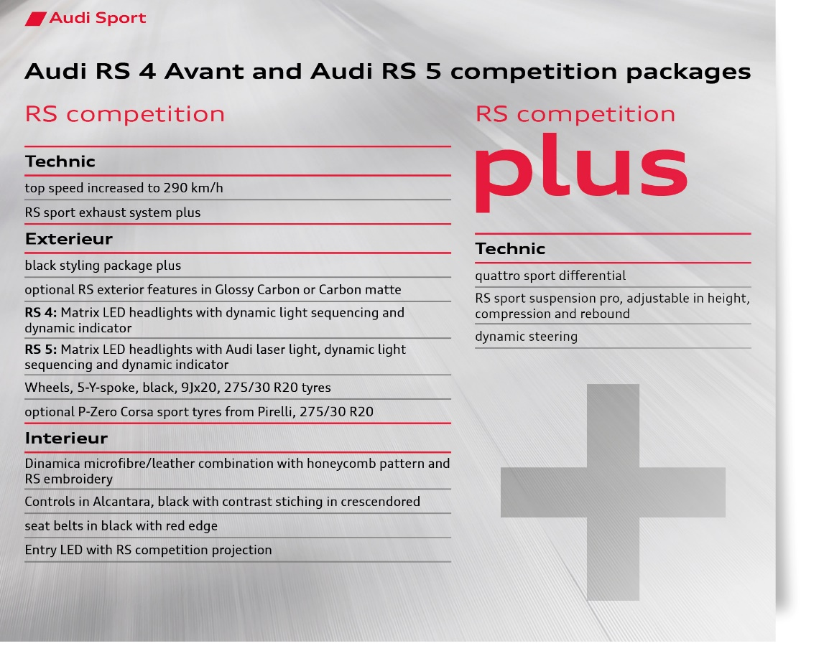
Een nogmaals vernieuwde look
Zowel de competition als de competition plus packs kunnen uitpakken met aantrekkelijke innovaties in het interieur: de zijpanden van de stoelen fonkelen in Piano Black. Een optionele upgrade van de combinatie Dinamica/Pearl Nappa is beschikbaar voor de standaard RS-sportstoelen. Het materiaal Dinamica is voor 45 procent gemaakt van gerecycleerde petvezels; per zitting wordt ongeveer 215 gram petvezels verwerkt. De vier ringen op de motorkap en de kofferklep alsook de modelbelettering onderstrepen met hun glanzend zwarte afwerking het sportieve karakter. Voor het eerst bij de RS 4 en RS 5 wordt het koetswerk nu geleverd in Sebring Black met kristaleffect. Klanten die de sportieve look van hun RS 4 Avant of RS 5 nog meer willen benadrukken kunnen hoogglans competitievelgen in Phantom Black kopen. Tegen een meerprijs op aanvraag combineert Audi de volledig gefreesde 20-duimsvelgen met de hoogwaardige Pirelli P Zero Corsa-banden die zowel voor de weg als voor het circuit werden ontworpen. Ledmatrixkoplampen zijn standaard op de Audi RS 5; ze verlichten de weg met laserlicht. Het competition pack voor de Audi RS 4 Avant en Audi RS 5 wordt vervolledigd met het exclusieve Carbon Matt Optics, waarbij onderdelen zoals de buitenspiegels, het voorblad en de zijkleppen, alsook de drempelverbreders en de achterdiffuser in sportief Carbon Matt zijn uitgevoerd; alle andere onderdelen blinken in zwart.

Tegen meerprijs levert Audi het pack optioneel in het exclusieve Glossy Carbon. Als exclusief alternatief voor de competition packs is het pack ook bestelbaar in Carbon Matt.

Prijs
De Audi RS 4 Avant is bestelbaar vanaf 90.480 euro; de Audi RS 5 Coupé en RS 5 Sportback beginnen elk bij 93.790 euro. Zoals in het begin vermeld, kost het competition pack 8.550 euro en het competition plus pack 12.600 euro.

De Audi-groep is aanwezig in meer dan 100 markten en produceert op 16 locaties in 11 verschillende landen. Wereldwijd werken er 85.000 personen voor Audi, waaronder meer dan 3.000 in België. In 2021 verkocht het merk met de vier ringen wereldwijd ca. 1.681.000 nieuwe wagens, waarvan er 28.016 ingeschreven werden op de Belgische markt. In ons land bereikte Audi in 2021 een marktaandeel van 7,31 %. Audi focust op de ontwikkeling van nieuwe producten en duurzame technologieën voor de mobiliteit van de toekomst. Tegen 2025 wil Audi meer dan 30 geëlektrificeerde modellen op de markt brengen, waarvan 20 volledig elektrisch aangedreven. Met haar duurzaamheidsroadmap streeft Audi haar ambitieuze doel na om tegen 2050 volledig CO₂ neutraal te zijn over de volledige levenscyclus van een wagen: van de productie tot het gebruik en de recyclage.

